DÉCRIRE DES IMAGES 1

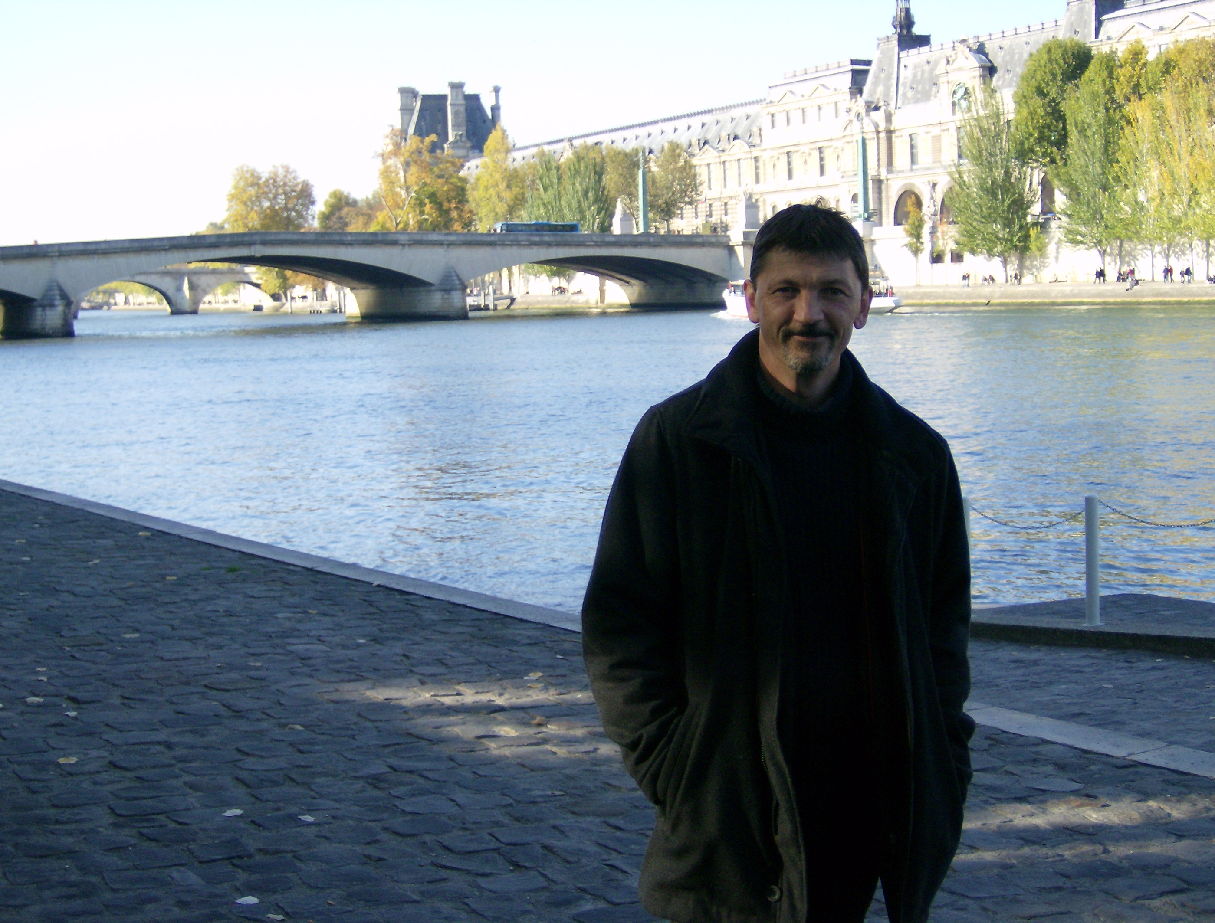

- vad heter han ?
- var är han ?
- hur gammal är han ?
- har han familj ? gift ? ogift ? barn ?
- beskriv honom !
- hur mycket är klockan ?
- vilket datum är det ?
- vad har för yrke ?
- vem tar kortet ?
- vad skall han göra efter att detta kort tagits ?
- vad är hans intressen ?
- vad har han för utbildning ?
- var är han född ?
- vad är det för byggnad bakom honom ?
- var bor han ?
- har han bil ? i så fall, vilket märke ?
DÉCRIRE DES IMAGES 3

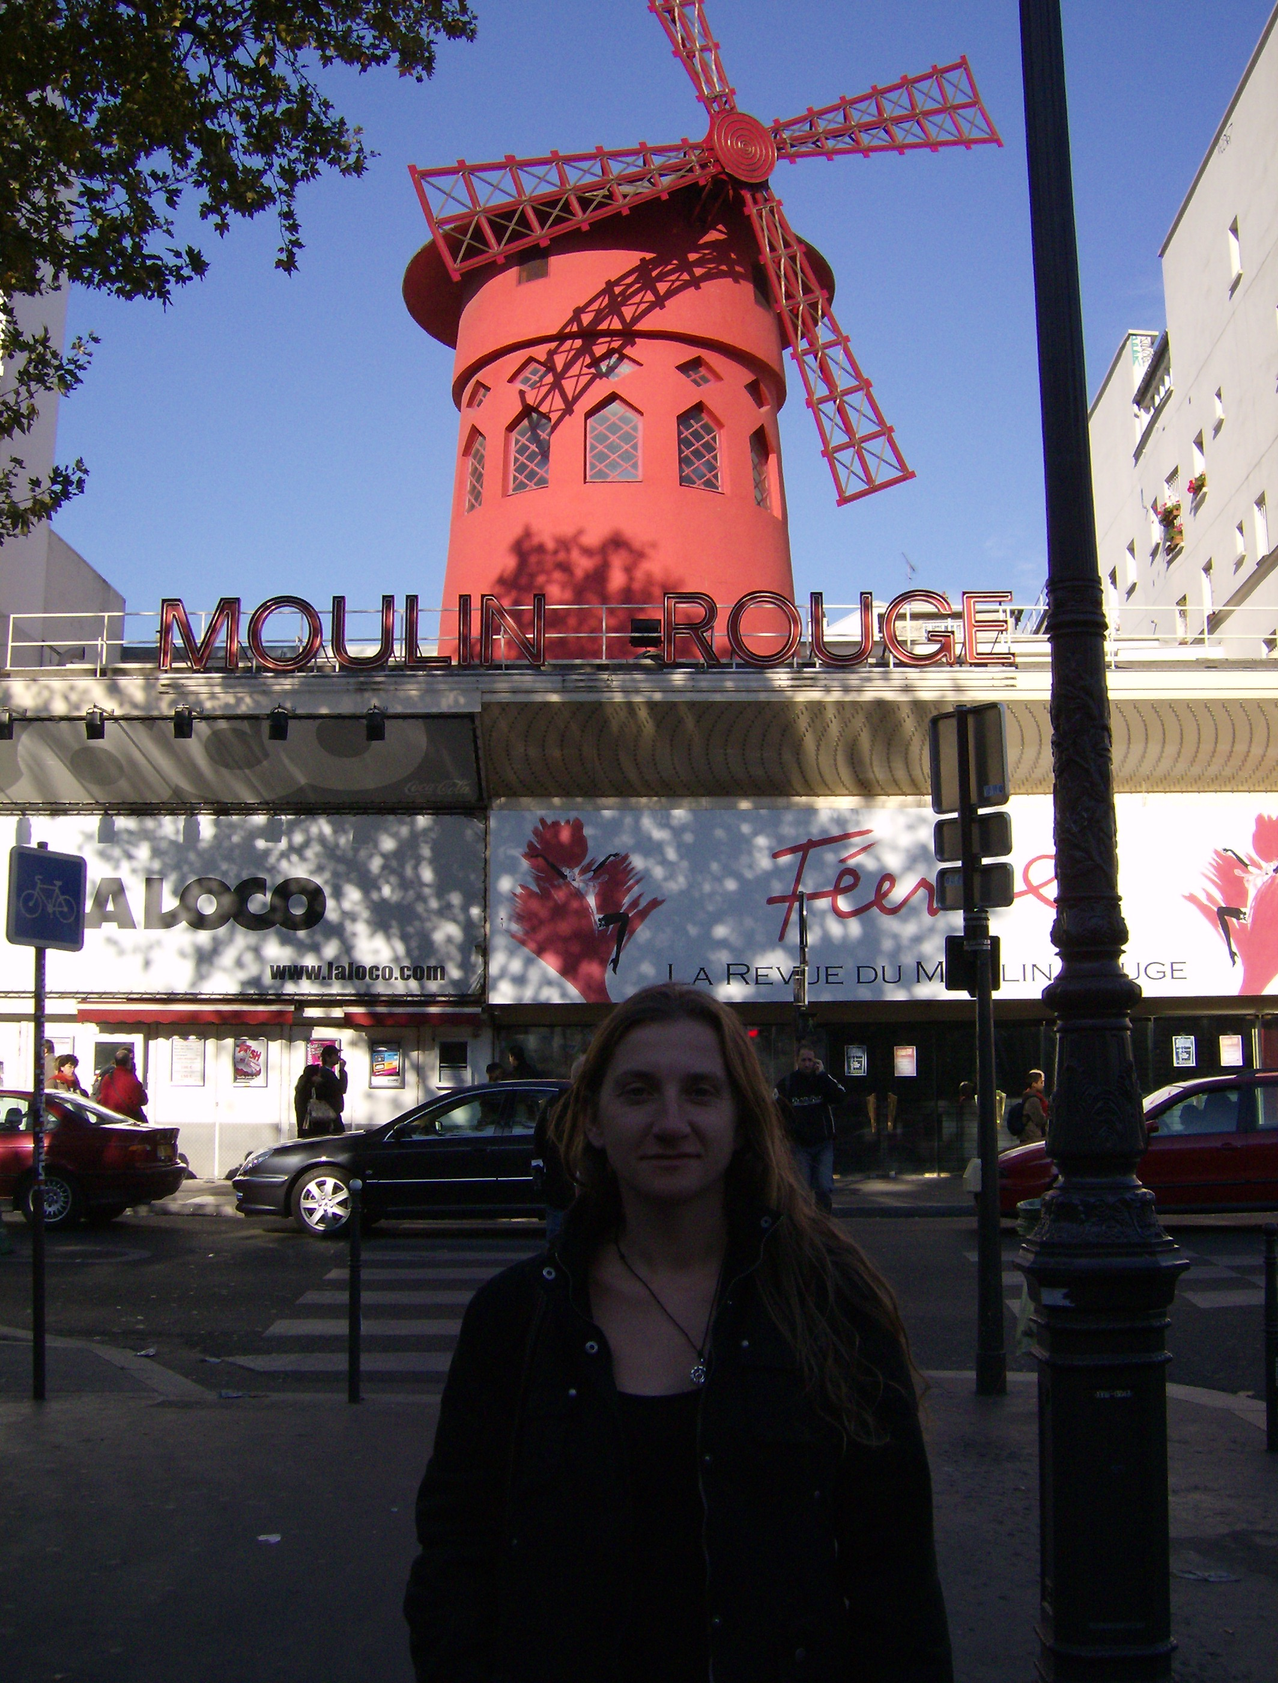

- vem är hon ?
- var är hon ?
- hur mycket är klockan ?
- var arbetar hon ?
- hur gammal är hon ?
- vilket datum är det ?
- vem tar kortet ?
- vad skall hon göra sedan ?
- har hon familj ? berätta !

DÉCRIRE DES IMAGES 2

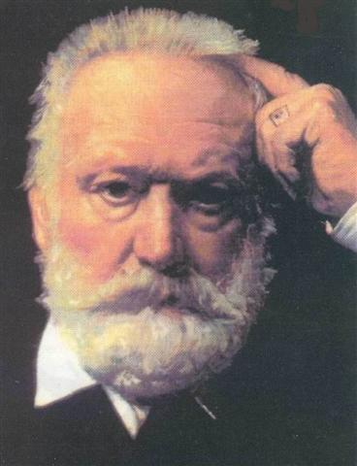

- vad heter han ?
- när är han född ?
- vilket är hans yrke ?
- har han barn ?
- är han gift ?
- var är han född ?
- beskriv honom !
- är han känd ?
- vem är Léopoldine för honom ?
- från vilket land kommer han ?

